Муниципальное автономное дошкольное образовательное учреждение
«Детский сад № 40» (МАДОУ «Детский сад № 40»)
624092, Российская Федерация, Свердловская область, ГО Верхняя Пышма, ул. Победы, д.1;
тел: 8(34368)4-12-51; e-mail: ds40@list.ru; сайт: https://vp40.tvoysadik.ru/

Аналитическая справка педагога за межаттестационный период

Общие сведения о педагогическом работнике
Место работы (полностью) Муниципальное автономное дошкольное образовательное учреждение «Детский сад № 40»
Должность, воспитатель
Дата назначения на должность в образовательной организации 11 июля 2011 г.
Имеющаяся квалификационная категория по данной должности-первая.
Дата установления предыдущей квалификационной категории 27 ноября 2020 г.
Сведения о контингенте обучающихся аттестуемого ПР и реализуемых рабочих программах.
Работаю в МАДОУ «Детский сад № 40» с 11.07.2011 года в должности воспитатель.
Имею первую квалификационную категорию.
Образовательную деятельность организую по рабочей программе «Рабочая программа образовательной деятельности детей дошкольного возраста от 6 до 7 лет Муниципального автономного дошкольного образовательного учреждения «Детский сад №40».
https://vp40.tvoysadik.ru/sveden/education
Детей с ОВЗ в группе нет.

Результаты освоения обучающимися образовательных программ по итогам мониторингов, проводимых организацией

Педагогическая диагностика (мониторинг) проводилась с дня осуществления индивидуального подхода в процессе обучения, воспитания и развития детей (ФГОС ДО). Любое достижение обучающегося на каждом этапе его развития является промежуточным, и служат лишь основанием для выбора педагогом методов и технологий для индивидуальной работы с обучающимися.
Мониторинг за 2020-2021 уч./г (подготовительная группа)
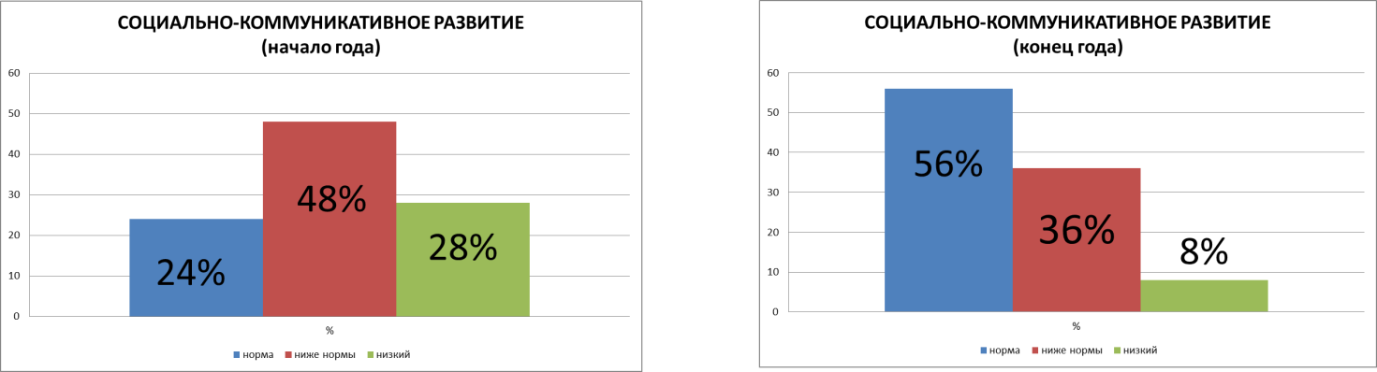
Образовательная область «Социально-коммуникативное развитие».

По итогам проведения обследования в образовательной области «Социально – коммуникативное развитие», выявлены следующие результаты: на начало года высокий уровень:– 24 %, средний уровень:- 48 %, низкий уровень:- 28 %. К концу года показатели по социально-коммуникативному развитию повысились, высокий – 56%, средний – 36%, низкий составляет 8%
Программный материал в данной образовательной области усвоен хорошо, к
концу учебного года, дети понимают важность нравственного поведения, дают оценку своим и чужим поступкам, действиям.

Образовательная область «Познавательное развитие»

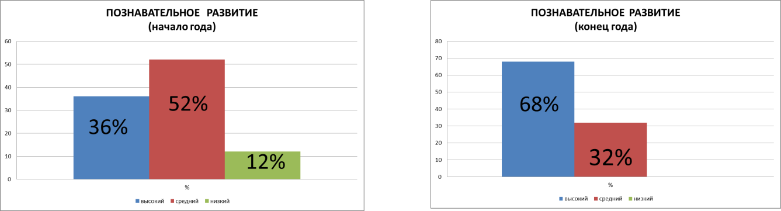

На начало учебного года диагностика показала следующие результаты, высокий уровень развития имеют 36% детей, средний 52%, 12% - низкий уровень
Анализ качества знаний на конец учебного года, показал динамику результатов освоения детьми подготовительной группы образовательной программы по познавательному развитию.

Образовательная область «Речевое развитие»
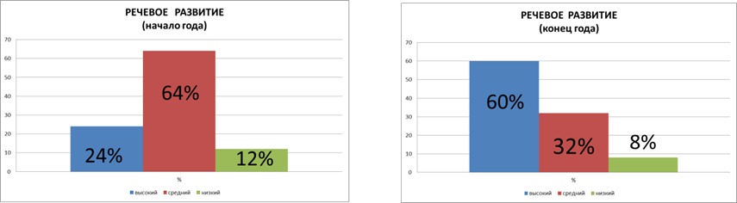

На начала года диагностика образовательной области развития речи, показала следующие результаты: высокий уровень имеют 24%, средний – 64%, низкий -12%
В конце года можно видеть положительную динамику в уровне развития речи: высокий уровень 60%, средний 32%, низкий 8%. У детей значительно активизировался словарный запас и в обыденной жизни, речь стала яркой, эмоциональной.

Образовательная область «Художественно - эстетическое развитие»

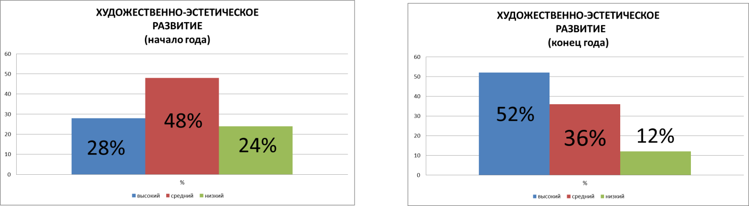

По результатам диагностики на начало учебного года, были выведены по Художественно - эстетическому развитию следующие результаты: высокий уровень у 28%, средней – 48%, низкий – 12%. На конец года дети повысили свой уровень в данной образовательной области. Высокий – 52%, средний – 36%, низкий – 12%.
Программный материал образовательной области «Художественно-эстетическое развитие» освоен детьми в основном на хорошем уровне.

Образовательная область «Физическое развитие»
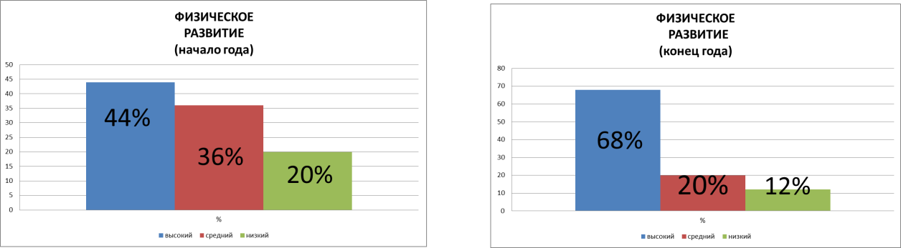

Мониторинг на начало учебного года выявил следующие результаты по физическому развитию. Высокий уровень 44%, средний уровень 36%, низкий – 20%
На конец года 68% детей показали положительный результат усвоения программного материала по данному разделу. Средний уровень: 20% Низкий уровень: 12%

Мониторинг за 2021-2022 уч./г (первая младшая группа)

Образовательная область «Социально-коммуникативное развитие».
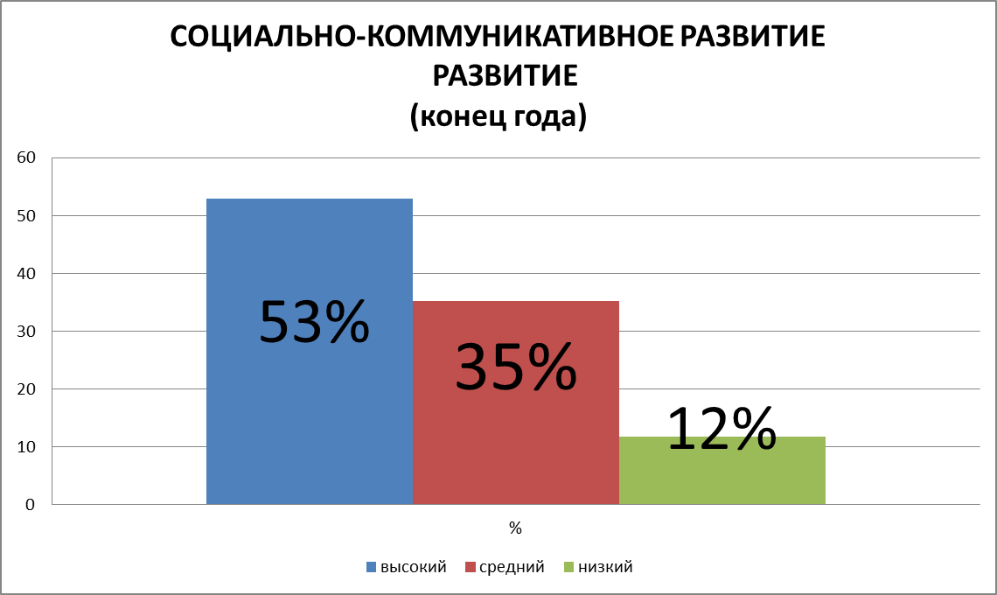

По итогам диагностики на конец учебного года отмечается положительная динамика развития детей.
- высокий уровень развития выявлен у 53% детей. К концу учебного года дети стали проявлять интерес к общению со сверстниками, называют их по именам; в дидактических играх принимают игровые правила. Средний уровень имеют 35% детей. Дети испытывают затруднения в общении, как с взрослыми, так и со сверстниками. Низкий уровень выявлен у 12% детей.
Образовательная область «Познавательное развитие»
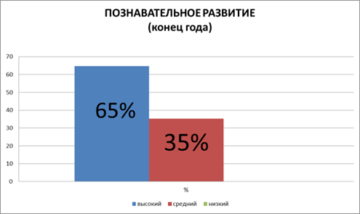
В данной области также отмечается положительная динамика развития детей и высокие результаты освоения учебной программы.
- высокий уровень развития выявлен у 65% детей. Дети проявляют активный интерес к рассматриванию картинок, иллюстраций из детских книг, к окружающему миру. Средний уровень развития –35% детей. Эти дети проявляют активный интерес в области «Познавательного развития», но имеют ряд затруднений, обусловленных низким уровнем речевого развития. Низкий уровень отсутствует.
Образовательная область «Речевое развитие»
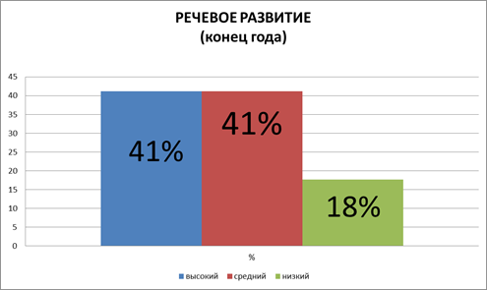
На конец учебного года высокий уровень развития показали 41% детей. Дети стали активней сопровождать речью игровые и бытовые действия; по просьбе взрослого проговаривать слова, небольшие фразы. 41% детей показали средний уровень развития. У этих детей низкий словарный запас. Они затрудняются построить фразу или предложение, рассказать, что изображено на картинке. -18% детей показали низкий уровень. Дети затрудняются рассказать о сюжете, изображенном на картинке, о событиях из личного опыта. Словарный запас плохо развит.
Образовательная область «Художественно-эстетическое развитие».
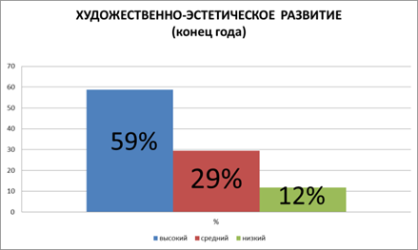
В данной области развития высокий показатель составляет 59% детей, что свидетельствует о хорошем усвоении образовательной программы. Средний уровень развития снизился до 29%. С помощью взрослого подпевают в песне музыкальные фразы, выполняют танцевальные движения, учатся хлопать в ладоши, притоптывать ногой. Низкий уровень выявлен у 12% детей. Затрудняются в назывании основных форм конструктора. Не умеют правильно держать карандаш, кисть, не знают назначение красок и пластилина.
Мониторинг за 2022-2023 уч./г (вторая младшая группа)

Образовательная область «Социально-коммуникативное развитие».
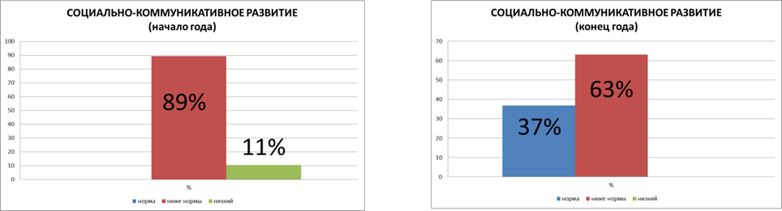
По результатам диагностики на начало учебного года, были выведены по социально-коммуникативному развитию следующие результаты: высокий уровень у 0%, средней – 89%, низкий – 11%.
По итогам диагностики на конец учебного года отмечается положительная динамика развития детей.
- высокий уровень развития выявлен у 37% детей. К концу учебного го-да дети стали проявлять интерес к общению со сверстниками, называют их по именам; в дидактических играх принимают игровые правила и действуют в соответствии с ними; охотно вступают в ролевой диалог с воспитателем и сверстниками. Дети активно выполняют простейшие трудовые действия по просьбе воспитателя.
- средний уровень имеют 63% детей. Дети испытывают затруднения в общении, как с взрослыми, так и со сверстниками.
- низкий уровень у детей отсутствует.
Образовательная область «Познавательное развитие»

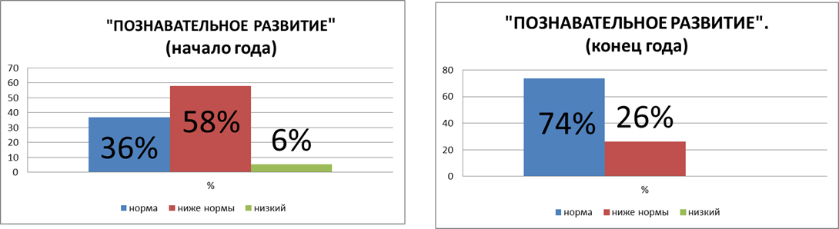
На начало года мониторинг познавательного развития вывел 36% высокого уровня развития, 58%, средней, 6% низкий
В данной области также отмечается положительная динамика развития детей и высокие результаты освоения учебной программы.
- высокий уровень развития выявлен у 74% детей. Дети проявляют активный интерес к рассматриванию картинок, иллюстраций из детских книг, к окружающему миру, обследованию незнакомых предметов, их свойств.
Дети знают названия окружающих предметов и игрушек, умеют группировать предметы по цвету, размеру и форме.
- средний уровень развития – 26% детей. Эти дети проявляют активный интерес в области «Познавательного развития», но имеют ряд затруднений, обусловленных низким уровнем речевого развития. Так, например, они не могут назвать своё имя, имена членов семьи, воспитателей. Предметы ближайшего окружения, названия животных, овощей, фруктов, цвет и размер фигуры могут только показать.
- низкий уровень у детей отсутствует.
Образовательная область «Речевое развитие»
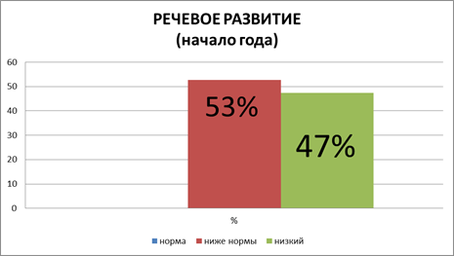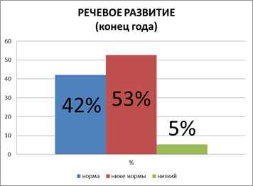
На начало учебного года, во второй младшей по речевому развитию 53% детей показали средний результат, у 47% низкий показатель, высокий уровень отсутствовал.
На конец учебного года высокий уровень развития показали 42% детей. Дети стали активней сопровождать речью игровые и бытовые действия; по просьбе взрослого проговаривать слова, небольшие фразы; с удовольствием рассматривают сюжетные картинки и кратко рассказывают об увиденном - 53% детей показали средний уровень развития. У этих детей низкий словарный запас. Они затрудняются построить фразу или предложение, рассказать об изображенном на картинке -5 % детей показали низкий уровень. Дети затрудняются рассказать об изображенном на картинке, о событиях из личного опыта. Словарный запас плохо развит.

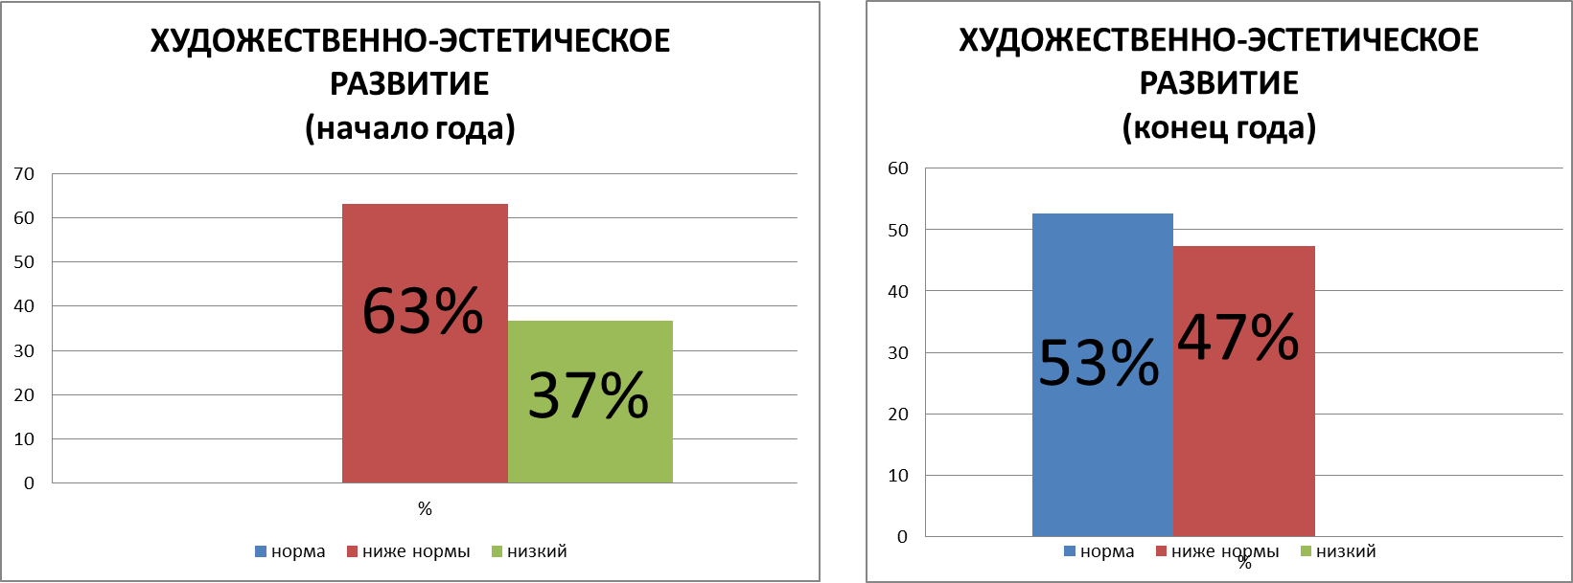
Образовательная область «Художественно-эстетическое развитие».

Диагностика по художественно-эстетическому развитию на начало года дала следующие результаты, высокий уровень развития отсутствует, средний составляет 63%, низкий уровень развития 37%.
В данной области развития на конец учебного года следующий, высокий показатель составляет 53% детей, что свидетельствует о хорошем усвоении образовательной программы. Эти дети различают основные формы конструктора, со взрослым сооружают постройки, также знают назначение карандашей, красок и кистей, клея, пластилина. Они могут создавать простые предметы из разных материалов, обыгрывают совместно со взрослым. Многие дети с интересом слушают музыкальные произведения до конца, проявляют интерес к песням, стремятся двигаться под музыку, эмоционально откликаются на различные произведения культуры и искусства
- Средний уровень развития снизился до 47%. С помощью взрослого подпевают в песне музыкальные фразы, выполняют танцевальные движения, учатся хлопать в ладоши, притоптывать ногой.
- Низкий уровень не выявлен.
Образовательная область «Физическое развитие».

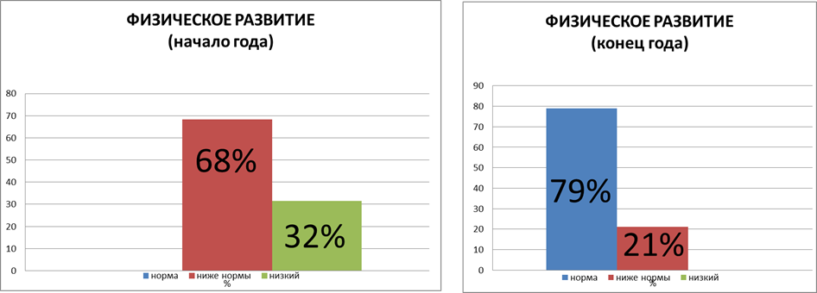
В области физическое развитие на начало года уровень развития имел следующие показатели, 68% - средний, 32% - низкий.
В данной области развития высокий уровень вырос до 79%. Дети проявляют навыки опрятности, пользуются индивидуальными предметами гигиены, умеют принимать жидкую и твердую пищу, правильно использовать ложку, чашку, салфетку. Эти дети умеют ходить и бегать, не наталкиваясь на других детей, проявляют желание играть в подвижные игры, могут прыгать на двух ногах на мете, с продвижением вперед. Самостоятельно умеют брать, держать, переносить, класть, бросать, катать мяч. С частичной помощью взрослого умеют подлезать под натянутую веревку.
- Средний уровень развития имеют 21% детей, это дети, которые частично проявляют навыки опрятности, частично пользуются индивидуальными предметами гигиены. Также стараются соблюдать правила приема пищи, но иногда нуждаются в помощи взрослого.
Низкий уровень у детей отсутствует.

Мониторинг за 2024-2025 уч./г (старшая группа)
Образовательная область «Социально-коммуникативное развитие»
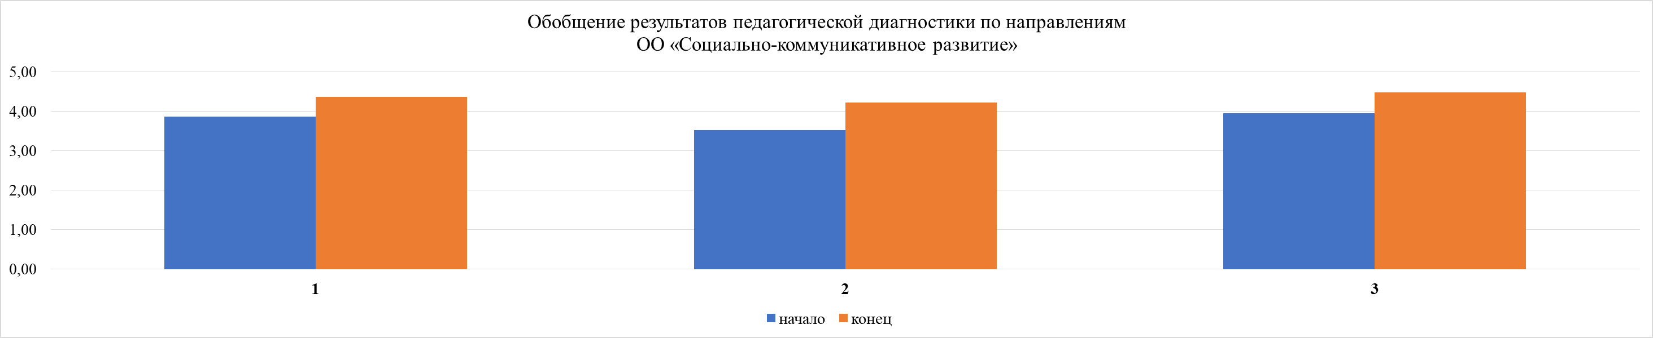
По данным мониторинга видно, что программный материал образовательной области в основном усвоен детьми на высоком и средних уровнях.
Дети научились проявлять собственную самостоятельность и независимость от взрослых, осознание себя, своих достоинств и недостатков. В процессе взаимодействия со взрослыми и сверстниками дети могут осознавать своё социальное «Я» и понимать характер отношений к ним окружающих. Воспитанники успешно усвоили этические мерки, принятые в обществе, включая моральные и нравственные ценности, способы общения и взаимодействия ребенка со взрослыми и сверстниками во время образовательной и игровой деятельности; научились создавать новые инициативные сюжетные игры, основываясь на собственные разносторонние представления о действительности, устанавливать ролевые отношения, создавать игровую обстановку, использовать реальные предметы и их заместители, обогащать тематику и виды игр, игровые действия, сюжеты; научились устанавливать дружеские, партнёрские взаимоотношения в игровых объединениях по интересам, договариваться друг с другом, справедливо распределять роли, разрешать конфликты; могут проявлять произвольность поведения, поощрять инициативность игровых замыслов.
Стали более инициативными, эмоционально отзывчивыми; научились следовать игровым правилам в дидактических, подвижных, развивающих и играх; у них сформировалась готовность к совместной деятельности со сверстниками, обогатился опыт игрового взаимодействия; проявляют интерес к труду взрослых и стремление беречь результаты их труда, получены позитивные установки к основам безопасного поведения в быту, социуме, природе.

Образовательная область «Познавательное развитие»
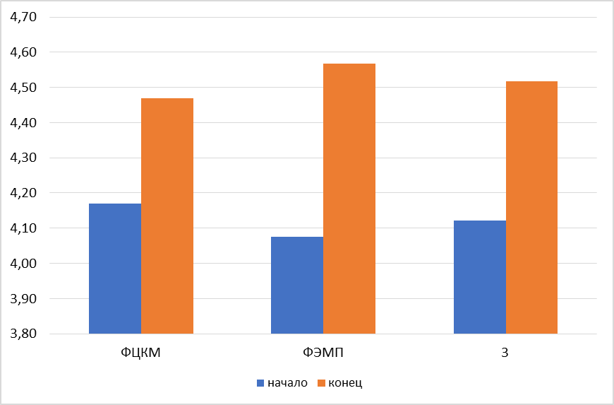

По данным результатам можно сделать вывод, что за год дети усвоили программный материал и овладели необходимыми знаниями, умениями и навыками.
Воспитанники усвоили процессы бережного отношения к объектам живой и неживой природы; научились быть внимательными к собственному поведению, оценивать его с точки зрения цели, процесса, результата, проявлять собственные познавательные способности: наблюдать, описывать, строить предположения и предлагать способы их проверки; имеют представление о событиях, связанных с днем космонавтики, 9 Мая; проявляют чувство любви к своей Родине, знакомы с основной символикой родного города и государства (флаг и т.д.); выражают устойчивый интерес к природе, её живым и неживым объектам и явлениям; проявляют интерес к росту, развитию и размножению живых организмов, к их потребности в пище, свете, тепле, воде; могут устанавливать причинно-следственные связи в природе. Дети могут мысленно изменять пространственное положение конструируемого объекта, его частей и деталей; проявлять умение конструировать по схеме, предложенной взрослым и выстраивать собственные замыслы; с учётом художественного вкуса могут самостоятельно выбирать бумагу, природный материал по цвету, фактуре, форме, осуществлять поиск и создание оригинальных, выразительных конструкций. Воспитанники могут считать до 10 и более; определять форму предметов и их расположение в пространстве. Необходимо обратить внимание на ориентировку в пространстве и на плоскости - развивать умения сравнивать объекты по пространственному расположению впереди, левее, правее (правый нижний угол, левый верхний угол).

Образовательная область «Речевое развитие»
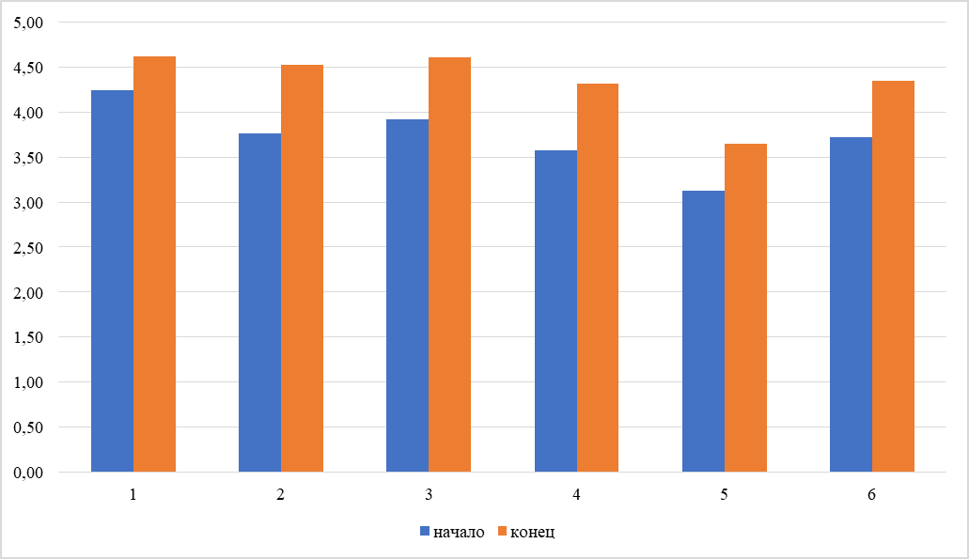
По итогам сравнительного анализа показателей начала и конца учебного года, можно сделать следующие выводы. К концу учебного года воспитанники овладели разговорной речью и научились свободно общаться с близкими взрослыми и детьми; умеют инициативно высказываться в диалоге, привлекать к себе внимание собеседника, интересуются высказываниями партнёра, отвечают на них словом, действиями, не словесными способами; могут выражать мысли в форме полных и неполных простых предложений, коротких текстов; проявляют интерес к рассказыванию знакомых сказок, передаче содержания мультфильмов, книг; могут употреблять в высказываниях разные части речи, эпитеты, сравнения, синонимы; Кроме того, работа по данной образовательной области была направлена на обогащение активного словаря; развитие связной, грамматически правильной диалогической и монологической речи; развитие звуковой и интонационной культуры речи, фонематического слуха.

Образовательная область «Художественно-эстетическое развитие»
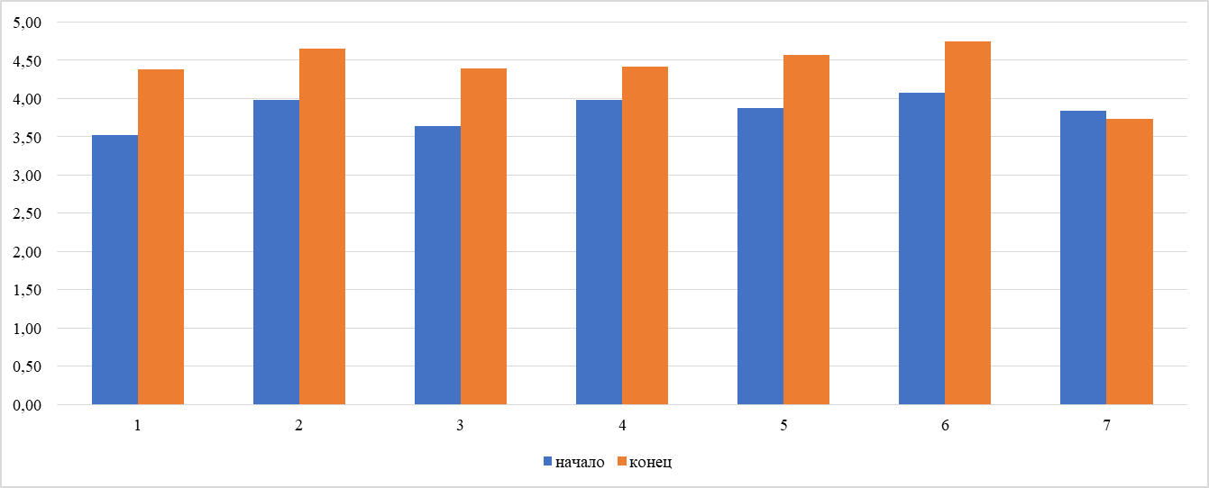
Дети, активно включаются в работу, могут планировать этапы создания собственной постройки, находить конструктивные решения, умеют работать коллективно, анализируют образец постройки. Дети с удовольствием по рисунку создают постройки. Они умеют пользоваться шаблоном. В рисовании имеют элементарные технические навыки: правильно держат карандаш, кисть и свободно пользуются ими. Изображают предметы и создают несложные сюжетные композиции. Создают небольшие сюжетные композиции, но допускают ошибки при передаче пропорции, позы и движения фигур. В лепке дети лепят предметы разной формы, используя усвоенные приемы и способы. Большинство детей различают такие особенности музыкального искусства, как выразительность и изобразительность, выделяют с небольшой помощью взрослого музыкальный образ, дают ему характеристику. У многих зафиксирован сдвиг в формировании элементарных вокально-хоровых навыков – чувство ритма, звукообразование, дыхание; навыков игры на детских музыкальных инструментах – чувство ансамбля, такта.

Образовательная область «Физическое развитие» 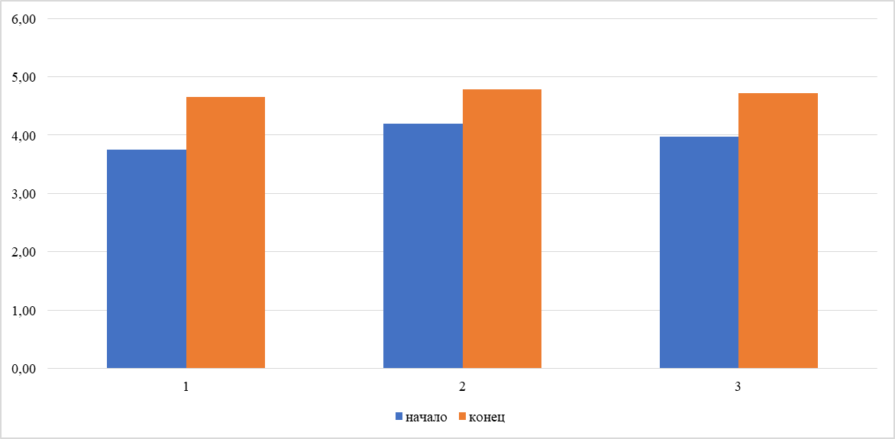
По результатам проведенной диагностики, к концу учебного года основные виды движений – ходьба, бег, равновесие, прыжки, упражнения с мячом и обручем, построение и перестроение, физические качества достаточно сформированы и развиты практически у всех детей группы. Знают о важных и вредных факторах для здоровья, о значении для здоровья утренней гимнастики, закаливания, режима дня. Соблюдают элементарные правила личной гигиены, самообслуживания, опрятности и умеют быстро одеваться и раздеваться, соблюдают порядок в шкафчиках. Дети достаточно хорошо умеют метать предметы левой и правой рукой в вертикальную и горизонтальную цели, ловить мяч, перестраиваться с одной колонны и в две колоны.
Общий итог
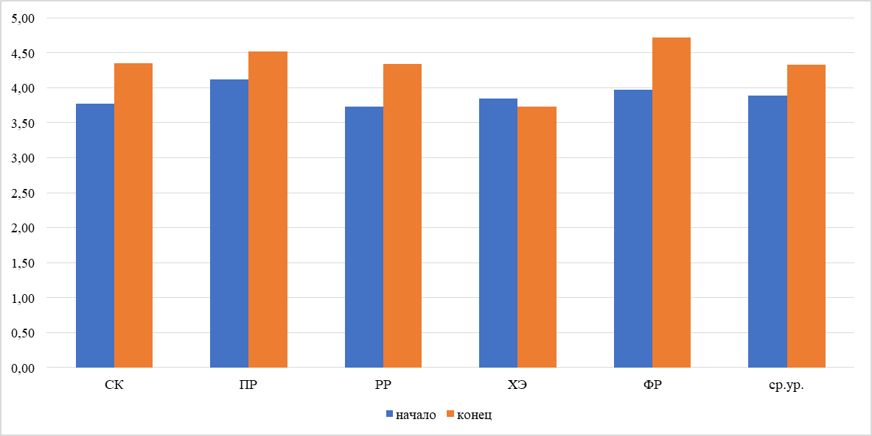
Основные выводы по результатам педагогической диагностики. Прослеживается стабильная динамика развития детей по всем видам деятельности. В основном показатели реализации образовательной программы дошкольного образования находятся в пределах высокого и среднего уровня.
Необходимо наметить план на дальнейшую перспективу и развитие каждого ребёнка. В частности, продолжать развивать речевые и коммуникативные умения детей, устранять пробелы в образовательной деятельности вместе с родителями, психологом, логопедом, инструктором по физическому воспитанию, музыкальным руководителем.
Нужно продолжать целенаправленную работу по повышению качества освоения программного материала по всем образовательным областям.
Следует уделять внимание формированию целостной картины мира, сенсорных эталонов и элементарных математических представлений, развитию конструктивных навыков.
Необходимо продолжать развивать интерес у детей к художественному творчеству, формировать представление об опасных для человека и окружающего мира природы ситуациях и способах поведения в них.
Нужно формировать самостоятельность, ответственность, трудолюбие, интерес к спорту и физическим упражнениям, сохранять и укреплять физическое и психическое здоровье детей.
Вывод: Анализ результатов мониторинга показал положительную динамику развития детей по всем видам деятельности. В основном показатели выполнения программы лежат в пределах среднего уровня. Таким образом, образовательная деятельность в ДОУ реализуется на достаточном уровне.

Выявление и развитие педагогическим работником за межаттестационный период у обучающихся способностей к научной (интеллектуальной), творческой, физкультурно-спортивной деятельности, а также их участия в олимпиадах, конкурсах, фестивалях, соревнованиях:
Участие обучающихся в реализации социально-образовательных проектов, социально значимых дел с целью формирования базовых национальных ценностей Российской Федерации, в том числе деятельность по самоопределению и профессиональной ориентации обучающихся

2020 - 2021 | Проект «Добрая дорога» | Проект «Добрая дорога» (tvoysadik.ru)
2020 - 2021 | Городская акция «Письмо водителю» | https://660001273.xn--e1agmmh.xn--p1ai/site/pub?id=74043
2020 - 2021 | Акция «Бессмертный полк» | https://660001273.xn--e1agmmh.xn--p1ai/site/pub?id=74046
2020 - 2021 | Городской фоточелендж по безопасности дорожного движения «Самый Яркий Пешеход» | https://660001273.xn--e1agmmh.xn--p1ai/site/pub?id=74048
2021-2022 | Проект «Лук-зеленый друг» | https://660001273.xn--e1agmmh.xn--p1ai/site/pub?id=46158
2021-2022 | Проект «Наша клумба» | https://660001273.xn--e1agmmh.xn--p1ai/site/pub?id=46157
2022-2023 | Неделя безопасности | https://vk.com/wall-217044155_66  https://vk.com/wall-217044155_77  https://vk.com/wall-217044155_57
2022-2023 | Тематическая неделя «Зимние забавы»
2022-2023 | Акция по трудовому воспитанию «Без труда не выловишь и рыбку из пруда» | https://vk.com/wall-217044155_39
2022-2023 | «День родного языка» | https://vk.com/wall-217044155_80
2022-2023 | «День России» | https://vk.com/wall-217044155_202  Конспект занятия по познавательному развитию "День России"  https://660001273.xn--e1agmmh.xn--p1ai/site/pub?id=74248
2022-2023 | Акция по безопасности дорожного движения  «На дорогу ты смотри и в беду не попади» | https://vk.com/wall-217044155_184
2022-2023 | Акция по уборке прогулочного участка  " Мы ребята хоть куда, не боимся мы труда! Дружно грабельки возьмём и порядок наведём!" | https://vk.com/wall-217044155_135
2022-2023 | Спортивное развлечение ко  Дню защитника Отечества  «Мы, как только подрастем, в армию служить пойдем!» | https://vk.com/wall-217044155_96  Сценарий спортивного развлечения ко Дню защитника  Отечества  https://660001273.xn--e1agmmh.xn--p1ai/site/pub?id=74250
2022-2023 | Масленичные гулянья  «С масленицей всех ура – выпекать блины пора» | https://vk.com/wall-217044155_97
2023-2024 | Волонтерская акция «10000 добрых дел в один день» | https://vk.com/wall-217044155_282  Благодарность  https://660001273.xn--e1agmmh.xn--p1ai/site/pub?id=74589
2023-2024 | День народного единства «Я, ты он, она – вместе дружная семья» | https://vk.com/wall-217044155_262  Тематическое занятие к Дню народного единства « Я, ты он, она – вместе дружная семья»  https://660001273.xn--e1agmmh.xn--p1ai/site/pub?id=74252
2023-2024 | «День отца»  «Рамка для фото» | https://vk.com/wall-217044155_256  Тематическое занятие к Дню отца « Рамка для фото- подарок папе»  https://660001273.xn--e1agmmh.xn--p1ai/site/pub?id=74257
2023-2024 | День пожилого человека «Сувенирная тарелочка» | https://vk.com/wall-217044155_250  Тематическое занятие к Дню пожилого человека «Сувенирная тарелочка»  https://660001273.xn--e1agmmh.xn--p1ai/site/pub?id=74363
2023-2024 | День Флага | https://vk.com/wall-217044155_233  Тематическое занятие к Дню флага « Флаг – объемная аппликация»  https://660001273.xn--e1agmmh.xn--p1ai/site/pub?id=74367
2023-2024 | «День светофора» | https://vk.com/wall-217044155_226  Конспект занятия по лепке «Светофор для друзей»  https://660001273.xn--e1agmmh.xn--p1ai/site/pub?id=44259
2023-2024 | «День Семьи» | https://vk.com/wall-217044155_215
2023-2024 | Проект «Загадочный космос» | https://vk.com/wall-217044155_422
2023-2024 | Городской конкурс проектов по ранней профориентации «Калейдоскоп профессий» | Проект «Профессии наших мам»  https://660001273.xn--e1agmmh.xn--p1ai/site/pub?id=51063  https://disk.yandex.ru/i/TAlnurRyLBJ7Cg
 | Ежегодный "Всероссийский "День Эколят" | https://vp40.tvoysadik.ru/site/pub?id=296  https://vk.com/wall-217044155_433  https://660001273.xn--e1agmmh.xn--p1ai/site/pub?id=75070
 | Акция "Весенняя Неделя Добра" | https://vp40.tvoysadik.ru/site/pub?id=302
 | Тематическая выставка "Города Свердловской области" к 90-летию Свердловской области | https://vp40.tvoysadik.ru/site/pub?id=298
 | Квест "Загадки Свердловской области" к 90-летию Свердловской области | https://vp40.tvoysadik.ru/site/pub?id=313
 | Фестиваль детского и семейного анимационного творчества «Волшебный мир мультипликации»  Тема «Сказки народов России» | https://vp40.tvoysadik.ru/site/pub?id=292  https://660001273.xn--e1agmmh.xn--p1ai/site/pub?id=61923
 | «День Победы» | https://vk.com/wall-217044155_455
 | Проект «С чего начинается Родина» | https://660001273.есимп.рф/site/pub?id=59881
 | «Месячник безопасности» | https://vk.com/wall-217044155_472  https://660001273.есимп.рф/site/pub?id=61920
2024-2025 | День России | https://660001273.xn--e1agmmh.xn--p1ai/site/pub?id=62796  https://vk.com/wall-217044155_497
2024-2025 | День семьи | https://660001273.xn--e1agmmh.xn--p1ai/site/pub?id=63131  https://vk.com/wall-217044155_519
2024-2025 | Акции по сбору макулатуры «Спасаем деревья с Эколятами»2024 | https://vp40.tvoysadik.ru/site/pub?id=350
 | День Гражданской обороны МЧС РФ | https://660001273.xn--e1agmmh.xn--p1ai/site/pub?id=66635  https://vk.com/wall-217044155_581
 | VII Международный фестиваль конкурс народного творчества "Покровские гулянья на Урале" | https://vp40.tvoysadik.ru/site/pub?id=381  https://660001273.xn--e1agmmh.xn--p1ai/site/pub?id=76360
 | «День Отца» | https://vk.com/wall-217044155_598
 | "Синичкин день" | https://660001273.xn--e1agmmh.xn--p1ai/site/pub?id=68763  https://vk.com/wall-217044155_619
 | Всероссийский День правовой помощи детям | https://660001273.xn--e1agmmh.xn--p1ai/site/pub?id=69389  https://vk.com/wall-217044155_631
 | «День Матери» | https://660001273.xn--e1agmmh.xn--p1ai/site/pub?id=69385  https://vk.com/wall-217044155_648
 | "День Герба РФ" | https://660001273.xn--e1agmmh.xn--p1ai/site/pub?id=70377  https://vk.com/wall-217044155_656
 | Акция "Спасибо за жизнь!" | https://660001273.xn--e1agmmh.xn--p1ai/site/pub?id=71613  https://vk.com/wall-217044155_678
 | «Новый год!» | https://660001273.xn--e1agmmh.xn--p1ai/site/pub?id=71623  https://vk.com/wall-217044155_700  https://vp40.tvoysadik.ru/site/pub?id=413
 | Экскурсия "Знакомство с библиотекой" | https://660001273.xn--e1agmmh.xn--p1ai/site/pub?id=73980  https://vk.com/wall-217044155_740
 | Проект «Символы блокадного Ленинграда»  Финалист муниципальной педагогической конференции «Система патриотического воспитания: от истории к будущему», посвященной 80-ой годовщине победы в ВОВ 1941-1945гг. | https://vp40.tvoysadik.ru/site/pub?id=418  https://660001273.xn--e1agmmh.xn--p1ai/site/pub?id=73213
 | Акция «Поможем Поддержим»  Поздравление нашим бойцам на СВО с Днем Защитника Отечества | https://660001273.xn--e1agmmh.xn--p1ai/site/pub?id=76364
 | «Международный день родного языка»  Викторина «Говори-правильно» | https://660001273.xn--e1agmmh.xn--p1ai/site/pub?id=76366  https://vk.com/photo-217044155_457240399
 | «Всемирный день Гражданской обороны» | https://vk.com/wall-217044155_756
 | Широкая Масленица | https://660001273.xn--e1agmmh.xn--p1ai/site/pub?id=76370
 | Фоторепортаж «Широкая Масленица» | https://660001273.xn--e1agmmh.xn--p1ai/site/pub?id=76371
 | «Международный женский день» | https://vk.com/wall-217044155_774
 | Фестиваль детского творчества «Когда-нибудь мы вспомним это»  Коллективная работа «Поле Боя» | https://660001273.xn--e1agmmh.xn--p1ai/site/pub?id=76367
 | Выставка семейного творчества «Космос зовет!» | https://660001273.xn--e1agmmh.xn--p1ai/site/pub?id=77523
 | «Путешествие в Космос» | https://vk.com/wall-217044155_812  https://660001273.xn--e1agmmh.xn--p1ai/site/pub?id=77800
 | Акция «2600 км военных дорог- 2600 м Георгиевской ленты»» Георгиевская лента размером 4м72 см | https://vk.com/wall-228855713_1456
 | День Победы 80 лет | https://660001273.xn--e1agmmh.xn--p1ai/site/pub?id=78974
 | Акция "Безопасность детства" 2024/25 (старшая-подготовительная группы) | https://vp40.tvoysadik.ru/?section_id=263
 | День Защиты детей | https://660001273.xn--e1agmmh.xn--p1ai/site/pub?id=79268  https://vk.com/wall-217044155_900
 | «Пушкинский день» | https://vk.com/wall-217044155_909  https://660001273.xn--e1agmmh.xn--p1ai/site/pub?id=79269
 | День России | https://660001273.xn--e1agmmh.xn--p1ai/site/pub?id=79272  https://vk.com/wall-217044155_920
 | День Памяти и скорби | https://660001273.xn--e1agmmh.xn--p1ai/site/pub?id=79389  https://vk.com/wall-217044155_927
 | День семьи, любви и верности | https://660001273.xn--e1agmmh.xn--p1ai/site/pub?id=81318  https://vk.com/wall-217044155_948
 | Всероссийский конкурс творческих, проектных и исследовательских работ "#ВместеЯрче" | https://vp40.tvoysadik.ru/site/pub?id=618
 | Фотоконкурс «Мы – спортивная семья» среди родителей МАДОУ | https://660001273.xn--e1agmmh.xn--p1ai/site/pub?id=81212

Участие обучающихся в мероприятиях творческой направленности

Год | Направление деятельности | Название мероприятия | Количество обучающихся
2021-2022 | Творческая | Городская акция «Рио Рита - радость Победы»  https://660001273.xn--e1agmmh.xn--p1ai/site/pub?id=74372 | 6
2021-2022 | Творческая | Городской фестиваль «Варвара краса – длинная коса»  Городской фестиваль среди воспитанников ДОУ ГО Верхняя Пышма «Театральный калейдоскоп» 2022 год  https://vp40.tvoysadik.ru/?section_id=224  https://660001273.xn--e1agmmh.xn--p1ai/site/pub?id=74375 | 8
2021-2022 | Творческая | Фестиваль - ярмарки детского и молодежного национального творчества Моя Родина -Урал  https://disk.yandex.ru/i/kMQtwbNQBcg_EA | 1
2021-2022 | Творческая | Городской конкурс Lego конструирования «Здоровый образ жизни»  https://660001273.xn--e1agmmh.xn--p1ai/site/pub?id=74422  https://disk.yandex.ru/d/0kx7btm7LcfbBQ | 4
2021-2022 | Творческая | Конкурс детских рисунков от прокуратуры ГО Верхняя Пышма  https://vp40.tvoysadik.ru/?section_id=223 | 6
2021-2022 | Творческая | Муниципальный конкурс детского творчества «Пасхальные перезвоны» | 10
2021-2022 | Творческая | Выставка детских работ «Осенние Фантазии»  https://660001273.xn--e1agmmh.xn--p1ai/site/pub?id=74423 | 10
2022-2023 | Творческая | Праздничное открытое мероприятие «Как будили деда Мороза»  https://660001273.xn--e1agmmh.xn--p1ai/site/pub?id=74424 | 20
2022-2023 | Творческая | Развлечение «Мама – солнышко мое»  https://disk.yandex.ru/i/_kx88vF9MmHVpg | 20
2022-2023 | Творческая | Мастер класс «Подарок для мам»  https://660001273.xn--e1agmmh.xn--p1ai/site/pub?id=74588 | 20
2022-2023 | Творческая | Проект «Мои любимые сказки»  https://vk.com/wall-217044155_125  https://660001273.xn--e1agmmh.xn--p1ai/site/pub?id=46150 | 20
2022-2023 | Творческая | Городской фестиваль декоративно-прикладного творчества «Золотые руки»  "Культурное наследие народов России"  https://vp40.tvoysadik.ru/site/pub?id=140  https://660001273.xn--e1agmmh.xn--p1ai/site/pub?id=74938 | 8
2022-2023 | Творческая | Конкурс «Зимняя сказка» | 9
2022-2023 | Опытно-исследовательская | Городской конкурс семейных проектов «Домашняя лаборатория»  https://660001273.xn--e1agmmh.xn--p1ai/site/pub?id=74426  https://disk.yandex.ru/d/nsjHrJ9nFcR0bw | 4
2023-2024 | Творческая | Фестиваль «Золотые руки «Умельцы Урала» | 5
2023-2024 | Творческая | Региональный конкурс детского рисунка "Эколята - друзья и защитники Природы!  Региональный конкурс детского рисунка "Эколята - друзья и защитники Природы! (tvoysadik.ru)  https://vk.com/wall-217044155_305  https://660001273.xn--e1agmmh.xn--p1ai/site/pub?id=75011 | 3
2023-2024 | Творческая | IV Открытый городской конкурс изобразительного творчества" Все на свете Имеет цвет" – 2024  https://vp40.tvoysadik.ru/site/pub?id=307  https://660001273.xn--e1agmmh.xn--p1ai/site/pub?id=75069 | 5
2023-2024 | Творческая | «Неделя театра»  https://vk.com/wall-217044155_401 | 20
2023-2024 | Творческая | Выставка семейных рисунков "Дружная семья"  https://vp40.tvoysadik.ru/site/pub?id=297 | 10
2023-2024 | Опытно-исследовательская | Конкурс семейных проектов "Домашняя лаборатория"  https://vp40.tvoysadik.ru/site/pub?id=269  https://660001273.xn--e1agmmh.xn--p1ai/site/pub?id=75005 | 1
2024-2025 | Творческая | Конкурс поделок из природного материала (прикладное творчество) «Золотые руки моей семьи»  https://vp40.tvoysadik.ru/site/pub?id=399  https://660001273.xn--e1agmmh.xn--p1ai/site/pub?id=75736 | 5
 |  | Конкурс буктрейлеров "Любимая книга нашей семьи"  https://vp40.tvoysadik.ru/site/pub?id=394  https://vk.com/wall-217044155_604  https://660001273.xn--e1agmmh.xn--p1ai/site/pub?id=68786 | 1
 |  | Выставка «Новогодняя семейная игрушка» 2024-2025  https://vp40.tvoysadik.ru/?section_id=261 | 10
 |  | Выставка рисунков , посвященная спортсменам-участникам ВОВ.  https://vk.com/video-217044155_456239304?list=e2f31673fd625e2eae  https://660001273.xn--e1agmmh.xn--p1ai/site/pub?id=76362 | 20
 |  | Акция «Поможем Поддержим»  Поздравление нашим бойцам на СВО с Днем Защитника Отечества  https://660001273.xn--e1agmmh.xn--p1ai/site/pub?id=76364 | 20
 |  | Lego- фестиваль детского технического творчества  «День Победы!»  https://660001273.xn--e1agmmh.xn--p1ai/site/pub?id=73981  https://vp40.tvoysadik.ru/site/pub?id=422 | 7
 |  | Конкурс чтецов в детском саду "Живое слово"  https://vp40.tvoysadik.ru/site/pub?id=406 | 6
 |  | Фестиваль детского творчества «Когда-нибудь мы вспомним это»  https://660001273.xn--e1agmmh.xn--p1ai/site/pub?id=76367 | 7
 |  | Народная акция «Рисуем Победу-2025»  https://660001273.xn--e1agmmh.xn--p1ai/site/pub?id=77521 | 10
 |  | Международный конкурс фестиваль «Я супер талант!»  https://660001273.xn--e1agmmh.xn--p1ai/site/pub?id=77524 | 1
 |  | Технический проект «Юный инженер»  https://vp40.tvoysadik.ru/site/pub?id=477 | 5
 |  | Театральный фестиваль "Золотая Маска -2025"  Постановка «Ноты Победы»  https://vp40.tvoysadik.ru/site/pub?id=476  https://660001273.xn--e1agmmh.xn--p1ai/site/pub?id=77803 | 5
 |  | Всероссийский конкурс творческих, проектных и исследовательских работ "#ВместеЯрче"  https://vp40.tvoysadik.ru/site/pub?id=618 | 12
Участие обучающихся в мероприятиях физкультурно-спортивной направленности

2024 | Физкультурно-спортивная | Конкурс на по скоростному маневрированию на самокатах "Безопасное колёсико"  https://vp40.tvoysadik.ru/site/pub?id=344  https://660001273.xn--e1agmmh.xn--p1ai/site/pub?id=74973 | 1
2023 |  | Спортивная эстафета «Солнце, воздух и вода наши лучшие друзья»  https://vk.com/wall-217044155_218 | 20
2023 |  | «Спортивная неделя»  https://vk.com/wall-217044155_228 | 20
2024 |  | Открытое спортивное развлечение «Мой папа и я-большие друзья»  https://vk.com/wall-217044155_346 | 20
2025 |  | Тематическое спортивное мероприятие, посвященное Дню защитника отечества  https://vk.com/video-217044155_456239325?list=5ab676f93b92584014 | 23
 |  | Спортивное мероприятие «Космодром здоровья»  https://vk.com/video-217044155_456239349?list=5509384e9986745993 | 20
 |  | Фотоконкурс «Мы – спортивная семья» среди родителей МАДОУ  https://660001273.xn--e1agmmh.xn--p1ai/site/pub?id=81212 | 6
Участие обучающихся педагогического работника в олимпиадах, конкурсах, фестивалях, соревнованиях

Учебный год | наименование | Уровень и формат участия (региональный, федеральный, международный/очно, заочно, дистанционно) | Участники (человек/ процентов) | Победители, призеры (человек/ процентов) |  |  | Ссылка на интернет-источник
2021-2022 | Конкурс чтецов "Детские стихи о самом главном" | образовательная  организация | 6 | участник |  |  | https://660001273.xn--e1agmmh.xn--p1ai/site/pub?id=74939
2021-2022 | Городской конкурс «Lego конструирования «Здоровый образ жизни» | городской  дистанционно | 4 | участник |  |  | https://disk.yandex.ru/d/0kx7btm7LcfbBQ
2021-2022 | Международная олимпиада «Произведения Чуковского К.И.» | международный  дистанционно | 2 | победитель |  |  | https://660001273.xn--e1agmmh.xn--p1ai/site/pub?id=74940
2021-2022 | Фестиваль - ярмарки детского и молодежного национального творчества Моя Родина -Урал | региональный  дистанционно | 1 | лауреат |  |  | https://660001273.xn--e1agmmh.xn--p1ai/site/pub?id=74941  https://disk.yandex.ru/i/cWkLDheP3TlwGA
2022-2023 | Фестиваль декоративно-прикладного творчества «Золотые руки» | образовательная организация | 8 | победитель  «Резьба по дереву - Горы» |  |  | https://660001273.xn--e1agmmh.xn--p1ai/site/pub?id=74938
2022-2023 | Новогодний конкурс игрушек «ПДД на ёлочке» | городской | 2 | победитель |  |  | https://660001273.xn--e1agmmh.xn--p1ai/site/pub?id=74967
2022-2023 | Профилактическое мероприятие «Осторожно, горка!»  Выставка рисунков | образовательная организация | 3 | участники |  |  | https://660001273.xn--e1agmmh.xn--p1ai/site/pub?id=75622
2022-2023 | Международный творческий конкурс  «Есть такая профессия – Родину защищать» | международный  дистанционно | 1 | участник |  |  | https://edu-ikt.ru/yookassa/f158e-1676800606  https://660001273.xn--e1agmmh.xn--p1ai/site/pub?id=74968
2022-2023 | «Папа нас защищает-ПДД он соблюдает» | муниципальный | 4 | участники |  |  | https://vp40.tvoysadik.ru/site/pub?id=277  https://660001273.xn--e1agmmh.xn--p1ai/site/pub?id=75230
2022-2023 | Международная викторин по сказке «Лисичка-сестричка и Серый волк» | международный  дистанционно | 3 | победитель |  |  | https://660001273.xn--e1agmmh.xn--p1ai/site/pub?id=74970
 | Всероссийский конкурс рисунков и открыток в честь Международного женского дня «Подари улыбку маме» | дистанционно  всероссийский | 1 | победитель |  |  | https://660001273.xn--e1agmmh.xn--p1ai/site/pub?id=74972
 | Международный творческий конкурс «Поздравления с 8 марта!» | международный  дистанционно | 20 | участники |  |  | https://edu-ikt.ru/yookassa/77fbe-1678176412  https://660001273.xn--e1agmmh.xn--p1ai/site/pub?id=74971
 | Всероссийская онлайн-викторина «В стране дорожных знаков» | всероссийская дистанционно | 2 | участие |  |  | https://660001273.xn--e1agmmh.xn--p1ai/site/pub?id=74989
 | Всероссийская онлайн-викторина «Животные наших лесов» | всероссийская дистанционно | 5 | участие |  |  | https://660001273.xn--e1agmmh.xn--p1ai/site/pub?id=74991
 | Всероссийский конкурс творческих работ, выполненных с использованием материалов для лепки  «Посмотри налево, посмотри направо» | всероссийский  дистанционно | 3 | победители |  |  | https://660001273.xn--e1agmmh.xn--p1ai/site/pub?id=74998
 | Всероссийская онлайн-викторина  «Я познаю мир» | всероссийский  дистанционно | 5 | участники |  |  | https://660001273.xn--e1agmmh.xn--p1ai/site/pub?id=74999
 | Всероссийский конкурс рисунков на тему "Осень золотая" | всероссийский  дистанционно | 15 | Победитель |  |  | https://660001273.xn--e1agmmh.xn--p1ai/site/pub?id=75000
2023-2024 | Фестиваль «Золотые руки» «Умельцы Урала» | образовательная организация | 12 | Победитель «По щучьему веленью» |  |  | https://660001273.xn--e1agmmh.xn--p1ai/site/pub?id=74976
 | Всероссийская познавательная онлайн-викторина «Что я знаю о себе» | федеральный  дистанционно | 1 | участник |  |  | https://660001273.xn--e1agmmh.xn--p1ai/site/pub?id=75018
 | Всероссийский конкурс "Мой любимый снеговик" | федеральный  дистанционно | 2 | 1 , 2 место |  |  | https://660001273.xn--e1agmmh.xn--p1ai/site/pub?id=74977
 | Международный конкурс детско-юношеского творчества "Волшебные сказки" | федеральный  дистанционно | 1 | победитель |  |  | https://660001273.xn--e1agmmh.xn--p1ai/site/pub?id=75233
 | Всероссийский конкурс поделок из конструктора"Я-изобретатель" | федеральный  дистанционно | 6 | участие |  |  | https://660001273.xn--e1agmmh.xn--p1ai/site/pub?id=75015
 | Всероссийская познавательная онлайн- викторина «По тропам зимних сказок» | федеральный  дистанционно | 2 | участие |  |  | https://660001273.xn--e1agmmh.xn--p1ai/site/pub?id=75497
 | Всероссийская познавательная онлайн-викторина «Осторожно, зима!» | федеральный  дистанционно | 4 | участие |  |  | https://660001273.xn--e1agmmh.xn--p1ai/site/pub?id=75016
 | Всероссийский конкурс «Праздник к нам приходит!» | федеральный  дистанционно | 2 | победитель |  |  | https://660001273.xn--e1agmmh.xn--p1ai/site/pub?id=75020
 | Всероссийский детский творческий конкурс «Мой любимый снеговик» | федеральный  дистанционно | 4 | победитель |  |  | https://660001273.xn--e1agmmh.xn--p1ai/site/pub?id=75021
 | Всероссийская познавательная онлайн-викторина «Зимушка-зима!» | федеральный  дистанционно | 1 | участник |  |  | https://660001273.xn--e1agmmh.xn--p1ai/site/pub?id=75022
 | Всероссийский детский творческий конкурс «Защитники Отечества» | федеральный  дистанционно | 4 | победители |  |  | https://660001273.xn--e1agmmh.xn--p1ai/site/pub?id=75506
 | Всероссийский конкурс детских творческих работ «Чудесный день весны» | федеральный  дистанционно | 4 | победители |  |  | https://660001273.xn--e1agmmh.xn--p1ai/site/pub?id=75500
 | Всероссийский конкурс детско-юношеского творчества к Дню Рождения А,Л. Барто | федеральный  дистанционно | 1 | 2 место |  |  | Номинация «Рисунок»  https://660001273.xn--e1agmmh.xn--p1ai/site/pub?id=75270
 | Всероссийская познавательная онлайн-викторина «Привет, весна!» | федеральный  дистанционно | 1 | участие |  |  | https://660001273.xn--e1agmmh.xn--p1ai/site/pub?id=75234
 | Международный конкурс живописного, графического и декоративного пейзажа «Весна глазами художника» | федеральный  дистанционно | 1 | победитель |  | Номинация «Рисунок»  https://www.art-talant.org/raboty/item-972466  https://660001273.xn--e1agmmh.xn--p1ai/site/pub?id=75238
 | Всероссийский конкурс детских рисунков к Международному дню детской книги | федеральный  дистанционно | 3 | победитель |  | https://660001273.xn--e1agmmh.xn--p1ai/site/pub?id=75516
 | Всероссийский творческий конкурс «Волшебная весна» | федеральный  дистанционно | 1 | участник |  | Номинация рисунок  https://660001273.xn--e1agmmh.xn--p1ai/site/pub?id=75529
 | Всероссийский творческий конкурс «Космическое путешествие» | федеральный  дистанционно | 1 | участник |  | Номинация рисунок  https://660001273.xn--e1agmmh.xn--p1ai/site/pub?id=75522
 | Всероссийский детский творческий конкурс «День Победы глазами детей» | федеральный  дистанционно | 3 | победитель | https://660001273.xn--e1agmmh.xn--p1ai/site/pub?id=75512
 | Патриотическая акция «Рисуем Победу-2024» | федеральный  дистанционно | 6 | участник | https://660001273.xn--e1agmmh.xn--p1ai/site/pub?id=75533
 | Народная акция «Рисуем Победу» - 2024 | образовательная организация | 5 | участник | https://vp40.tvoysadik.ru/site/pub?id=327
 | Выставка рисунков  «Моя дружная семья» | образовательная организация | 7 | участники
2024-2025 | Муниципальный турнир по шашкам среди воспитанников старшего возраста в дошкольных образовательных организациях ГО Верхняя Пышма | городской | 1 | победитель | https://660001273.xn--e1agmmh.xn--p1ai/site/pub?id=75735  https://vp40.tvoysadik.ru/site/pub?id=383
2024-2025 | Международный конкурс изобразительного искусства, декоративно-прикладного творчества и фотографии «Золотое сияние осени» | дистанционно | 1 | победитель | https://www.art-talant.org/raboty/item-991691  https://660001273.xn--e1agmmh.xn--p1ai/site/pub?id=76677
2024-2025 | Всероссийская познавательная онлайн-викторина «Птицы в мультфильме» | федеральный  дистанционно | 4 | участники | https://660001273.xn--e1agmmh.xn--p1ai/site/pub?id=76095
2024-2025 | Конкурс чтецов  «Живое слово» | образовательная организация | 6 | участники | https://vp40.tvoysadik.ru/site/pub?id=406  https://660001273.xn--e1agmmh.xn--p1ai/site/pub?id=76185
 | Всероссийский детский творческий конкурс «Герои сказок» | федеральный  дистанционно | 9 | победители | https://660001273.xn--e1agmmh.xn--p1ai/site/pub?id=76184
 | Конкурс рисунков по безопасности «Катайся, правильно» | образовательная организация | 6 | участники | https://660001273.xn--e1agmmh.xn--p1ai/site/pub?id=76186
 | Всероссийский детский конкурс новогодних поделок «К Новому году готовы!» | федеральный  дистанционно | 8 | победители | https://660001273.xn--e1agmmh.xn--p1ai/site/pub?id=76187
 | Всероссийский детский творческий конкурс «Раз, два, три-ёлочка гори!» | федеральный  дистанционно | 1 | победитель | https://660001273.xn--e1agmmh.xn--p1ai/site/pub?id=76188
 | Международная интернет-олимпиада «Солнечный свет» по математике для дошкольников | дистанционно | 2 | победитель | https://660001273.xn--e1agmmh.xn--p1ai/site/pub?id=76599
 | Всероссийская познавательная онлайн-викторина «По страницам произведений Сергея Михалкова» | федеральный  дистанционно | 2 | участники | https://660001273.xn--e1agmmh.xn--p1ai/site/pub?id=76674
 | Всероссийская викторина «Время знаний» «Человек и космос» к 63-летию полета Юрия Гагарина в космос | федеральная  дистанционно | 1 | победитель | https://660001273.xn--e1agmmh.xn--p1ai/site/pub?id=77518
 | Всероссийская познавательная онлайн-викторина к Международному дню леса «Край загадок и чудес» | федеральная  дистанционно | 3 | участник | https://660001273.xn--e1agmmh.xn--p1ai/site/pub?id=77520
 | Народная акция «Рисуем Победу-2025» | федеральный  дистанционно | 10 | участник | https://660001273.xn--e1agmmh.xn--p1ai/site/pub?id=77522
 | Всероссийский детский творческий конкурс ко Дню Космонавтики «Космос над нами» | федеральный  дистанционно | 7 | победители | https://660001273.xn--e1agmmh.xn--p1ai/site/pub?id=77799
 | Всероссийский конкурс детско-юношеского творчества «Звенит победный май» к 80-летию Победы | федеральный  дистанционно | 2 | победители | https://660001273.xn--e1agmmh.xn--p1ai/site/pub?id=78973
 | Фестиваль детского творчества «Когда-нибудь мы вспомним это» | муниципальный | 1 | участие | https://660001273.xn--e1agmmh.xn--p1ai/site/pub?id=79266
 | Городской ежегодный театральный фестиваль-конкурс среди воспитанников МАДОУ ГО Верхняя Пышма "Золотая Маска -2025, посвященный 80-ой годовщине Победы в Великой Отечественной войне 1941-1945гг. | муниципальный | 1 | победитель в номинации «Лучшая детская роль»  Роль Клавдия Шульженко | https://660001273.xn--e1agmmh.xn--p1ai/site/pub?id=79267
 | Всероссийский конкурс творческих, проектных и исследовательских работ "#ВместеЯрче" | федеральный | 9 | участники  Золотова Катя  https://vk.com/wall644782781_6  https://vk.com/wall644782781_7  Василиса Пономарева  https://vk.com/wall644782781_8  Зайцева Полина  https://vk.com/wall644782781_9  Ксюша Крылова  https://vk.com/wall644782781_10  Мирослав Уфимцев  https://vk.com/wall414505657_2592  Марк Куликов  https://vk.com/wall340778668_91  Вика Ламанова  https://vk.com/wall710730158_6  Моторин Андрей  https://vk.com/wall132805298_5249  Зыков Миша  https://vk.com/wall352005712_494 | https://vp40.tvoysadik.ru/site/pub?id=618  https://660001273.xn--e1agmmh.xn--p1ai/site/pub?id=81035
 | Фотоконкурс «Мы – спортивная семья» среди родителей МАДОУ | образовательная организация | 6 | участники | https://660001273.xn--e1agmmh.xn--p1ai/site/pub?id=81212  https://vp40.tvoysadik.ru/site/pub?id=672

Совершенствование методов обучения и воспитания, обеспечивающих повышение качества образования
Использую в работе образовательные технологии:
Свою работу с детьми строю с учётом индивидуальных особенностей воспитанников. Приоритетным направлением моей деятельности является Личностно - ориентированные технологии, технологии сотрудничества. Придерживаюсь в общении с детьми положения: «Не рядом, не над, а вместе». Моя цель – содействовать становлению ребёнка как личности, развивать индивидуальность и неповторимость каждого ребёнка, не игнорировать его чувства и эмоции, понять, то его интересует. Тактика общения – сотрудничество, способы общения – понимание, признание и принятие личности ребёнка.
Организую деятельность с применением форм работы личностно-ориентированной технологии.
• игры, занятия, спортивные мероприятия;
https://660001273.xn--e1agmmh.xn--p1ai/site/section?id=14286
• беседы, наблюдения;
• экспериментальная и проектная деятельность
https://660001273.xn--e1agmmh.xn--p1ai/site/section?id=11223
• упражнения, гимнастика, массаж;
• тренинги, этюды, образно-ролевые игры;
• конкурсы и выставки детского творчества.
https://660001273.xn--e1agmmh.xn--p1ai/site/section?id=14286

Игровые технологии:
Цель: Сенсомоторное и познавательное развитие ребёнка.
В группе создались атрибуты для игр, были разработаны игры и картотеки игр
• сюжетно-ролевых,
• дидактических игр
• игры-драматизации.
Здоровье – сберегающие технология
Сохранение и укрепление здоровья детей одно из направлений моей рабо-ты. Поэтому укрепление здоровья воспитанников строится на основе применения здоровье сберегающих технологий с использованием нетрадиционных методик: точечный массаж, дыхательная гимнастика, самомассаж, зарядка после сна, зрительная гимнастика, нейроигры. Так же широко применяем в своей работе нетрадиционное оборудование: «Дорожки здоровья», массажеры с использование природного и бросового материала и т. д. https://660001273.xn--e1agmmh.xn--p1ai/site/section?id=17939

Технология проектной деятельности
Цель: Активизация познавательного и творческого развития ребёнка и од-новременное формирование его личностных качеств.
Тематика проектов обусловлена выявленными в ходе работы проблемами или спецификой учреждения. Проектная деятельность с детьми позволяет сформировать способность к коммуникации, работать в команде, развивать исследовательские, познавательные навыки, творческое воображение, самостоятельность у детей. Во время реализации проекта идёт активное взаимодействие с родителями.
https://660001273.xn--e1agmmh.xn--p1ai/site/section?id=11223

Технология художественного творчества
Цель: Пробуждение у детей эмоциональной отзывчивости к родной природе, окружающему миру, картинкам и иллюстрациям. Формирование у детей изобразительных умений и навыков в рисовании, лепке, аппликации.
https://660001273.xn--e1agmmh.xn--p1ai/site/section?id=17940

Образовательные технологии
Цель: Повышение познавательной активности детей, интеллектуального развития и общеучебных навыков.
экспериментирование, проведение опытов с детьми, использование ИОС (игровых обучающих ситуаций).
- моделирование: математические (игры – головоломки: «Танграм» https://660001273.xn--e1agmmh.xn--p1ai/site/pub?id=81670
, «Сложи Башню»(состав числа); https://660001273.xn--e1agmmh.xn--p1ai/site/pub?id=59795

- мнемотехника в развитии речи (составление рассказов, сказок, описаний по моделям) https://660001273.xn--e1agmmh.xn--p1ai/site/pub?id=81671

Информационно - компьютерные технологии:
Использование информационно-коммуникативных технологий в учебно-воспитательном процессе в дошкольном образовательном учреждении – это одна из самых новых и актуальных проблем в отечественной дошкольной педагогике.
Использование ИКТ в работе:
1. Подбор иллюстративного материала к занятиям и для оформления стендов, группы, кабинетов (сканирование, Интернет; принтер, презентация).
2. Подбор дополнительного познавательного материала к занятиям, знакомство со сценариями праздников и других мероприятий.
3. Обмен опытом, знакомство с периодикой, наработками других педагогов России.
4. Оформление групповой документации, отчетов. Компьютер позволяет не писать отчеты и анализы каждый раз, а достаточно набрать один раз схему и в дальнейшем только вносить необходимые изменения.
5. Создание мультимедийные презентаций и интерактивных игр в программе Рower Рoint для повышения эффективности образовательных занятий с детьми и педагогической компетенции у родителей в процессе проведения родительских собраний.
https://660001273.xn--e1agmmh.xn--p1ai/site/section?id=17943

6. Просмотр видеозаписей, мультфильмов на занятиях.
7. Создание стенгазет, фотоколлажей и др.
https://660001273.xn--e1agmmh.xn--p1ai/site/section?id=17944

8. Видеофильмом из жизни детей.
https://660001273.xn--e1agmmh.xn--p1ai/site/section?id=17945

Эффективно использую проектную технологию. Совместно со специалистами и родителями детей успешно реализовала проекты:
2020-2021
2021-2022 | Проект «Лук-зеленый друг» | https://660001273.xn--e1agmmh.xn--p1ai/site/pub?id=46158
2021-2022 | Проект «Всемирный день футбола» | https://660001273.xn--e1agmmh.xn--p1ai/site/pub?id=46155
2022-2023 | Летний проект «Наша клумба» | https://660001273.xn--e1agmmh.xn--p1ai/site/pub?id=46157
2022-2023 | Проект «Мой друг- Снеговик» | https://660001273.xn--e1agmmh.xn--p1ai/site/pub?id=46154
2022-2023 | Проект «Огонь-друг, огонь – враг» | https://660001273.xn--e1agmmh.xn--p1ai/site/pub?id=75730  https://660001273.xn--e1agmmh.xn--p1ai/site/pub?id=43784
2022-2023 | Проект «Мои любимые сказки» | https://660001273.xn--e1agmmh.xn--p1ai/site/pub?id=46150
2022-2023 | Проект «С чего начинается Родина? » | https://660001273.xn--e1agmmh.xn--p1ai/site/pub?id=59881
2023-2024 | Проект «Профессии наших мам» | https://660001273.есимп.рф/site/pub?id=51063
 | Проект «Безопасный Новый год!» | https://vk.com/wall-217044155_299  https://660001273.xn--e1agmmh.xn--p1ai/site/pub?id=59945
 | Конкурс семейных проектов «Домашняя лаборатория»  «Экспериментируем дома» | Городской конкурс семейных проектов "Домашняя лаборатория"
 | Проект «Загадочный космос» | https://vk.com/wall-217044155_422  https://660001273.xn--e1agmmh.xn--p1ai/site/pub?id=60218
 | Проект «Только вместе, только дружно. Помогать природе нужно!» | https://vk.com/wall-217044155_436
 | Проект «Радуга эмоций» | https://660001273.есимп.рф/site/pub?id=59880
2024-2025 | Проект "Лето - это маленькая жизнь" | https://660001273.xn--e1agmmh.xn--p1ai/site/pub?id=63653  https://vk.com/wall-217044155_555
2024-2025 | Проект «Знакомство с шашками» | https://660001273.xn--e1agmmh.xn--p1ai/site/pub?id=68762  https://vp40.tvoysadik.ru/site/pub?id=383
2024-2025 | Проект «Символы блокадного Ленинграда» | https://660001273.xn--e1agmmh.xn--p1ai/site/pub?id=73213  https://vp40.tvoysadik.ru/site/pub?id=418
2024-2025 | Проект «Здоровье и безопасность в наших руках» | https://660001273.xn--e1agmmh.xn--p1ai/site/pub?id=73336  https://vp40.tvoysadik.ru/site/pub?id=415
2024-2025 | Проект «Поклонимся великим тем годам» | https://vp40.tvoysadik.ru/site/pub?id=428  https://660001273.xn--e1agmmh.xn--p1ai/site/pub?id=59938
2024-2025 | Технический проект «Подвижные игрушки» | https://660001273.xn--e1agmmh.xn--p1ai/site/pub?id=77525
2025-2026 | Летний проект "Чайные традиции" | https://660001273.xn--e1agmmh.xn--p1ai/site/pub?id=81320  https://vk.com/wall-217044155_930

Транслирование в педагогических коллективах опыта практических результатов своей профессиональной деятельности

Проведение мастер-классов, открытых занятий, мероприятий
2020-2021 | Мастер-класс для педагогов «Эбру-танцующие краски» | https://660001273.xn--e1agmmh.xn--p1ai/site/pub?id=75806
2021-2022 | Открытое занятие «Осторожно, горка!» | https://660001273.xn--e1agmmh.xn--p1ai/site/pub?id=75809
2022-2023 | Открытое занятие по нетрадиционному рисованию шариками Марблс «Космическое путешествие Звёздочки» | https://vp40.tvoysadik.ru/site/pub?id=413  https://660001273.xn--e1agmmh.xn--p1ai/site/pub?id=43782
2023-2024 | Открытое занятие «Маму в гости приглашаем….» | https://660001273.xn--e1agmmh.xn--p1ai/site/pub?id=50860
2023-2024 | Мастер-класс с родителями по лепке из пластилина персонажей мультфильма «Хитрая Лиса» | https://660001273.xn--e1agmmh.xn--p1ai/site/pub?id=61745
2023-2024 | Открытое занятия квест-игра "Праздничное путешествие" | https://660001273.xn--e1agmmh.xn--p1ai/site/pub?id=61957
2024-2025 | Мастер - класс с родителями по изготовлению помпона | https://660001273.xn--e1agmmh.xn--p1ai/site/pub?id=66640
2024-2025 | Мастер-класс совместно с родителями "Пряник для Мамы" | https://660001273.xn--e1agmmh.xn--p1ai/site/pub?id=70378
2024-2025 | Открытое занятие по нетрадиционной технике аппликации «Зима в лесу» | Конспект открытого занятия  https://660001273.xn--e1agmmh.xn--p1ai/site/pub?id=73500  https://vk.com/wall-217044155_731  https://660001273.xn--e1agmmh.xn--p1ai/site/pub?id=73499
2024-2025 | Мастер – класс для педагогов оригами «Игра на эмоции» | https://660001273.xn--e1agmmh.xn--p1ai/site/pub?id=78942
Выступления, сообщения, доклады, проведение мероприятий

Учебный год | Мероприятие  (конференция, форум, мастер-класс, семинар, вебинар, круглый стол, педагогические чтения и другое),  указать тему выступления | Уровень  (ОО, муниципальный, региональный, федеральный, международный)  и формат участия (очно, дистанционно) | Результат (победитель, призер, лауреат, участник) | Ссылка на интернет-источник
2021/2022 | Фестиваль педагогических идей «Современные подходы к организации образовательной деятельности в ДОУ, как условие освоения культурных практик детьми раннего и дошкольного возраста» | муниципальный | выступающий | https://660001273.xn--e1agmmh.xn--p1ai/site/pub?id=75837
2021/2022 | Смотр - конкурс на лучший центр театра «Волшебный мир театра» | Образовательная  организация | участник | https://660001276.xn--e1agmmh.xn--p1ai/site/pub?id=75832
2021/2022 | Семинар «Самообразование педагога, в рамках задач на межаттестационный период» | муниципальный | выступающий | https://vp40.tvoysadik.ru/site/pub?id=228
2021/2022 | Конференция «Современное образование от 0 до 3: поиск, практики, перспективы» | муниципальный | участник | https://660001273.xn--e1agmmh.xn--p1ai/site/pub?id=75834  https://disk.yandex.ru/d/0Xwa1YXlWfljmA
2022-2023 | Семинар «Переход на ФОП. Изучение программы по направлениям развития» | образовательная организация | выступающий | https://660001273.xn--e1agmmh.xn--p1ai/site/pub?id=75880
2022-2023 | Конкурс цифровых фотографий «Здравствуй, белая зима, снежная красавица»  Международный творческий конкурс «Подобен мир театра сказки…» | международный  международный | победитель  победитель | https://edu-ikt.ru/yookassa/f158e-1676799969  https://660001273.xn--e1agmmh.xn--p1ai/site/pub?id=59946
2022-2023 | Всероссийский творческий конкурс "Волшебная весна" | Всероссийский | победитель 1 степени | https://660001273.xn--e1agmmh.xn--p1ai/site/pub?id=59903
2022-2023 | Городской профессиональный конкурс "Воспитатель года - 2023" | муниципальный | участник | https://vp40.tvoysadik.ru/site/pub?id=205  https://660001273.xn--e1agmmh.xn--p1ai/site/pub?id=76089
2022-2023 | Конкурс-смотр прогулочных участков «Был бы цвет, а ягодки будут» | образовательная организация | участник | https://660001273.xn--e1agmmh.xn--p1ai/site/pub?id=76374
2023-2024 | Городской конкурс по ранней профориентации «Первые шаги в профессию» | муниципальный | победитель | https://vp40.tvoysadik.ru/site/pub?id=210
2023-2024 | Муниципальный фестиваль педагогических разработок «Полифункциональные игры и игрушки для детей дошкольного возраста» | муниципальный | победитель | https://660001273.xn--e1agmmh.xn--p1ai/site/pub?id=75836
2023-2024 | Смотр-конкурс  На лучший патриотический центр в группе | образовательная организация | победитель | https://660001273.xn--e1agmmh.xn--p1ai/site/pub?id=75860
 | Фестиваль педагогических идей «Инновационные идеи в рамках освоения реализации ФОП ДО» | образовательная организация | участник | https://vp40.tvoysadik.ru/site/pub?id=226  https://660001273.xn--e1agmmh.xn--p1ai/site/pub?id=59795
 | Семинар на уровне ДОУ  годовой проект «Радуга эмоции»  Отчет | образовательная организация | выступающий | https://660001273.xn--e1agmmh.xn--p1ai/site/pub?id=75881
2024-2025 | «День воспитателя» Праздничный концерт | образовательная организация | выступающий | https://vp40.tvoysadik.ru/site/pub?id=377
2024-2025 | ХIV Областной фестиваль творчества работников образования Свердловской области «Грани таланта – 2024» | городской  областной | выступающий | https://660001273.xn--e1agmmh.xn--p1ai/site/pub?id=75879
2024-2025 | Выставка методических разработок «Формирование культуры безопасности у детей» среди педагогов ДОУ | образовательная организация | участник | https://vp40.tvoysadik.ru/site/pub?id=407
2024-2025 | Муниципальный конкурс Викторина «Формирование культуры безопасности у детей дошкольного возраста» в рамках месячника безопасности среди педагогов ДОУ ГО Верхняя Пышма  Книжка-малышка «На дороге, смотри в оба!» | муниципальный | участник | https://vp40.tvoysadik.ru/site/pub?id=415  https://660001273.xn--e1agmmh.xn--p1ai/site/pub?id=76058
2024-2025 | Муниципальная педагогическая конференция «Система патриотического воспитания: от истории к будущему», посвященной 80-ой годовщине победы в ВОВ 1941-1945гг. | муниципальная | выступающий  финалист | https://vp40.tvoysadik.ru/site/pub?id=418  https://660001273.xn--e1agmmh.xn--p1ai/site/pub?id=73213
2024-2025 | Lego -фестиваль детского технического творчества | муниципальный | участник | https://vp40.tvoysadik.ru/site/pub?id=422
 | Технический проект «Юный инженер» | муниципальный | участники | https://vp40.tvoysadik.ru/site/pub?id=477  https://660001273.xn--e1agmmh.xn--p1ai/site/pub?id=77525
Публикации
Год | Наименование |  | Ссылка на материал
2021-2022 | Настольные дидактические игры «Звездочка» звуки [С], [З] и «Рыбки» звуки [Р], [Л]» |  | https://www.maam.ru/detskijsad/nastolnaja-didakticheskaja-igra-zvezdochka-zvuki-s-z-nastolnaja-didakticheskaja-igra-rybki-zvuki-r-l.html
2022-2023 | Статья  Развивающая игра «Сходства и различия» |  | https://nsportal.ru/detskiy-sad/logopediya/2023/01/15/razvivayushchaya-igra-dlya-detey-ot-4-let-shodstva-i-razlichiya
2022-2023 | Викторина "Мои любимые сказки" |  | https://www.art-talant.org/publikacii/109837-viktorina--moi-lyubimye-skazki-
2022-2023 | Проект "Мои любимые сказки" |  | https://nsportal.ru/detskiy-sad/hudozhestvennaya-literatura/2023/04/04/proektmoi-lyubimye-skazki
2022-2023 | Открытое занятие по нетрадиционному рисованию шариками Марблс во второй младшей группе «Космическое путешествие Звёздочки» |  | https://www.art-talant.org/publikacii/83034-otkrytoe-zanyatie-po-netradicionnomu-risovaniyu-sharikami-marbls-vo-vtoroy-mladshey-gruppe-kosmicheskoe-puteshestvie-zvezdochki
2022-2023 | Конспект занятия по лепке во второй младшей группе «Светофор для друзей» |  | https://www.art-talant.org/publikacii/83927-svetofor-dlya-druzey-
2023-2024 | Игра-эстафета «Солнце, воздух и вода  наши лучшие друзья» |  | https://www.art-talant.org/publikacii/85192-igra-estafeta-solnce-vozduh-i-voda-nashi-luchshie-druzyya
2023-2024 | Сценарий открытого занятия «Маму в гости приглашаем….» |  | https://www.art-talant.org/publikacii/90034-mamu-v-gosti-priglashali
2023-2024 | Городской конкурс семейных проектов  "Домашняя лаборатория" |  | https://www.art-talant.org/publikacii/95721-konkurs-semeynyh-proektov
2023-2024 | Конспект занятия по рисованию в средней группе "Весна пришла-верба расцвела" |  | https://www.art-talant.org/publikacii/98976-vesna-prishla-verba-rascvela
2023-2024 | Презентация "Знакомство с Эколятами" |  | https://www.art-talant.org/publikacii/99023-znakomstvo-s-ekolyatami
 | Конспект открытого занятия квест-игра "Праздничное путешествие" |  | https://www.art-talant.org/publikacii/99513-kvest-igra-prazdnichnoe-puteshestvie-
2024-2025 | Новогодний праздник «Кукольный бал» |  | https://www.art-talant.org/publikacii/102847-kukolynyy-bal
2024-2025 | Конспект открытого занятия по нетрадиционной технике аппликации «Зима в лесу» для детей старшей группы |  | https://www.art-talant.org/publikacii/108242-zima-v-lesu
2024-2025 | Викторина «Международный день родного языка»  «Говори правильно» |  | https://www.art-talant.org/publikacii/109309-viktorina-meghdunarodnyy-deny-rodnogo-yazyka-
2024-2025 | Презентация «Этот загадочный космос» |  | https://www.art-talant.org/publikacii/111027-prezentaciya--etot-zagadochnyy-kosmos-  https://www.art-talant.org/publikacii/111025-prezentaciya--etot-zagadochnyy-kosmos-  https://660001273.xn--e1agmmh.xn--p1ai/site/pub?id=77801
2024-2025 | Кроссворд "Животные Австралии" |  | https://660001273.xn--e1agmmh.xn--p1ai/site/pub?id=78490
Инновационная, экспериментальная деятельность**(Высшая)
Учебный год | Тема/направление инновационного проекта, экспериментальной площадки | Уровень  (ОО, муниципальный, региональный, федеральный, международный), приложить скан-копию приказа, положения, дорожной карты | Фактический результат
2023/2024 | Городской Фестиваль педагогических идей "Инновационные идеи в рамках освоения реализации программы воспитания" | образовательная организация | https://vp40.tvoysadik.ru/site/pub?id=226  https://660001273.xn--e1agmmh.xn--p1ai/site/pub?id=59795

Участие в работе методических объединений

Участие в работе методических объединений педагогических работников
Учебный год | учебно-методические объединения, советы, предметно-цикловые комиссии, кафедры и другое |  | Тема выступления,  предложенные для рассмотрения продукты |  | Уровень ОО, муниципальный, региональный |  | Ссылка на интернет-
2021-2022
2022 -2023 | Педагогический совет «Подведение итогов в работе детского сада за 2022-2023 учебный год» |  | «Итоги мониторинга во второй младшей группе» |  | образовательная организация
2024-2025 | Городское методическое объединение воспитателей «Развитие эмоциональной сферы дошкольников по средством проектной технологии» 2025 г |  | Методическая разработка «Лото «Радуга эмоций»»  https://vp40.tvoysadik.ru/site/pub?id=522 |  | образовательная организация |  | https://vp40.tvoysadik.ru/?section_id=283
Осуществление наставнической деятельности

Разработка программно- методического сопровождения образовательного процесса
(обязательно для ВКК)

Учебный год | Наименование разработки |  | Уровень  (ОО, муниципальный, региональный, федеральный, международный) |  | Статус  (представлен профессионально-педагогическому сообществу/получено экспертное заключение на уровне муниципального/регионального методического объединения)
2021-2022 | Городской Фестиваль педагогических идей «Современные подходы к организации образовательной деятельности в ДОУ, как условие освоения культурных практик детьми раннего и дошкольного возраста " |  | Образовательная организация |  | Представлен образовательной организации |  | https://660001273.xn--e1agmmh.xn--p1ai/site/pub?id=75837
2023 /2024 | Муниципальный фестиваль педагогических разработок «Полифункциональные игры и игрушки для детей дошкольного возраста» |  | Муниципальный |  | Представлен педагогическому сообществу города |  | https://vp40.tvoysadik.ru/site/pub?id=212  https://660001273.xn--e1agmmh.xn--p1ai/site/pub?id=75836
Участие в профессиональных конкурсах (обязательно для ВКК)

Учебный год | Наименование конкурса | Тему выступления, Представленного материала |  | Уровень  (ОО, муниципальный, региональный, федеральный, международный) |  | Результат (победитель, призер, лауреат, участник)(Ссылка)
2021-2022 | Городской Фестиваль педагогических идей  «Современные подходы к организации образовательной деятельности в ДОУ, как условие освоения культурных практик детьми раннего и дошкольного возраста " | Настольная игра "Звездочка", "Рыбки" |  | образовательная  организация |  | выступающий  https://660001273.xn--e1agmmh.xn--p1ai/site/pub?id=75837
2023-2024 | Муниципальный  фестиваль  педагогических разработок  «Полифункциональные игры и игрушки для  детей дошкольного воз-раста» | Полифункциональное игрового дидактическое пособие «Логическая пирамида» |  | муниципальный |  | победитель  https://660001273.xn--e1agmmh.xn--p1ai/site/pub?id=75836
2023-2024 | Городской профессиональный конкурс "Воспитатель года - 2023" | портфолио педагога,  видео-визитная карточка |  | муниципальный |  | участник  https://vp40.tvoysadik.ru/site/pub?id=205  https://660001273.xn--e1agmmh.xn--p1ai/site/pub?id=76089
2024-2025 | Муниципальная педагогическая конференция «Система патриотического воспитания: от истории к будущему», посвященной 80-ой годовщине победы в ВОВ 1941-1945гг. | Проект  «Символы блокадного Ленинграда» |  | муниципальный |  | финалист  https://vp40.tvoysadik.ru/site/pub?id=418  https://660001273.xn--e1agmmh.xn--p1ai/site/pub?id=73213

Дополнительная информация

Повышение своей квалификации (КПК, семинары, вебинары)

НОЧУ ДПО «Центр повышения квалификации, подготовки и профессиональной переподготовки специалистов «Потенциал» по программе «Образовательные возможности проектной деятельности в соответствии с требованиями ФГОС ДО»
36 часов, 13.04.2021г
НОЧУ ДПО «Центр повышения квалификации, подготовки и профессиональной переподготовки специалистов «Потенциал» по программе «Эффективные способы развития познавательной мотивации, активности и инициативы методом экспериментирования в дошкольных образовательных организациях в соответствии с ФГОС ДО» 36 часов, 30.10.2021г
НОЧУ ДПО «Центр повышения квалификации, подготовки и профессиональной переподготовки специалистов «Потенциал» программа «Ранняя профориентация детей дошкольного возраста в условиях реализации ФГОС ДО» 72 часа, 01.04.2022г.
НОЧУ ДПО «Центр повышения квалификации, подготовки и профессиональной переподготовки специалистов «Потенциал» программа «Современные методы игровой деятельности в работе с дошкольниками в условиях реализации ФГОС ДО» 24 часа, 3.11.2022г
НОЧУ ДПО «Центр повышения квалификации, подготовки и профессиональной переподготовки специалистов «Потенциал» программа «Педагог дошкольного образования: проектирование и реализация индивидуального маршрута профессионального развития» 36 часов, 7.04.2023г
НОЧУ ДПО «Центр повышения квалификации, подготовки и профессиональной переподготовки специалистов «Потенциал» программа «Адаптация и помощь в развитии детям с расстройством аутистического спектра и другими ментальными нарушениями в группе детского сада» 72 часа, 7.11.2023г.
НОЧУ ДПО «Центр повышения квалификации, подготовки и профессиональной переподготовки специалистов «Потенциал» программа «Актуальные вопросы организации работы воспитателя ДОО в условиях введения Федеральной образовательной программы ДО» 36 часов, 22.03.2024г.
НОЧУ ДПО «Центр повышения квалификации, подготовки и профессиональной переподготовки специалистов «Потенциал» программа «Нравственно-патриотическое воспитание дошкольников в системе работы педагога дошкольной образовательной организации» 36 часов, 28.10.2024г
НОЧУ ДПО «Центр повышения квалификации, подготовки и профессиональной переподготовки специалистов «Потенциал» программа "Формирование начал экологической культуры детей дошкольного возраста в соответствии с ФОП ДО" 36 часов, 21 марта 2025г.

НОЧУ ДПО «Центр повышения квалификации, подготовки и профессиональной переподготовки специалистов «Потенциал»
https://660001273.xn--e1agmmh.xn--p1ai/site/section?id=17131

КПК ООО «УчиЛаб» дополнительная профессиональная программа «Оказание первой помощи в образовательной организации" 36 часов,6.12.2024г
https://660001273.xn--e1agmmh.xn--p1ai/site/pub?id=71624

ООО «Центр инновационного образования и воспитания» программа «Коррекционная
педагогика и особенности образования и воспитание детей с ОВЗ 73 часа 9.11.2021г
https://660001273.xn--e1agmmh.xn--p1ai/site/pub?id=59927
ООО «Центр инновационного образования и воспитания» программа "Обеспечение санитарно-эпидемиологических требований к образовательным организациям согласно СП 2.4.3648-20" 36 часов 1.04.2021г
https://660001273.xn--e1agmmh.xn--p1ai/site/pub?id=59926
Всероссийский форум «Педагоги России: инновации в образовании» онлайн-форум «Деятельность педагога в сфере социальной адаптации» 4 часа 9.06.2022г
https://660001273.xn--e1agmmh.xn--p1ai/site/pub?id=60041
Вебинар "Речевое развитие детей" 4 часа 24.05.2022г
https://660001273.xn--e1agmmh.xn--p1ai/site/pub?id=60042
Всероссийский форум "Воспитатели России": "Дошкольное воспитание.Новые ориентиры.Санкт-Петербург" 31.05.2022г
https://660001273.xn--e1agmmh.xn--p1ai/site/pub?id=59947
Всероссийский форум «Педагоги России: инновации в образовании» «ИКТ по ФГОС»
1 час 25.06.2022г
https://660001273.xn--e1agmmh.xn--p1ai/site/pub?id=60039
Всероссийский форум «Педагоги России: инновации в образовании» «Основы подготовки участников оказания первой помощи» 4 часа ,2023г
https://660001273.xn--e1agmmh.xn--p1ai/site/pub?id=76675
IV Международный практический Инфофорум для педагогов «2023 год педагога и наставника: вызовы и решения» 22.04.2023г
https://660001273.xn--e1agmmh.xn--p1ai/site/pub?id=44261
Вебинар на педагогическом портале «Солнечный свет» "Детская психосоматика: причины и профилактика болезней" 1 час 8.04.2024г
https://660001273.xn--e1agmmh.xn--p1ai/site/pub?id=59821

Вебинар на педагогическом портале «Солнечный свет» "Возрастные нормы речевого развития детей от рождения и до школы"(1 академический час) 4.04.2023г
https://660001273.xn--e1agmmh.xn--p1ai/site/pub?id=59859

Вебинар на педагогическом портале «Солнечный свет» "Технология развития эмоционального интеллекта детей дошкольного возраста" (1 академический час) 31.03.2023г
https://660001273.xn--e1agmmh.xn--p1ai/site/pub?id=59858

Вебинар на педагогическом портале «Солнечный свет» "Интерактивный музей как инновационная форма дошкольной образовательной деятельности" (1 академический час) 2.04.2025г
https://660001273.xn--e1agmmh.xn--p1ai/site/pub?id=76598

Вебинар по актуальным вопросам развития дошкольного образования «Цифровые ресурсы и технологии в деятельности педагога ДОО» 5-8 ноября, 2024г
https://660001273.xn--e1agmmh.xn--p1ai/site/pub?id=76676

Всероссийский форум «Педагоги России: инновации в образовании» «Принципы формирования финансовой культуры через духовно-нравственное развитие» 4 часа,
24-28 июня 2024г
https://660001273.xn--e1agmmh.xn--p1ai/site/pub?id=62799
Всероссийский форум «Педагоги России: инновации в образовании» «Механизм составления конкурсных заявок на реализацию проектов по финансовой грамотности, требующих интерактивного оборудования» 4 часа, 24-28 июня 2024г.
https://660001273.xn--e1agmmh.xn--p1ai/site/pub?id=62800
Всероссийский форум «Педагоги России: инновации в образовании» «Методика разработки собственных занятий по финансовой грамотности» 4 часа, 24-28 июня 2024г.
https://660001273.xn--e1agmmh.xn--p1ai/site/pub?id=62802
Всероссийский форум «Педагоги России: инновации в образовании» «Основы преподавания финансовой грамотности в образовательных организациях» 36 часов, 24-28 июня 2024г.
https://660001273.xn--e1agmmh.xn--p1ai/site/pub?id=62804
Всероссийский форум «Педагоги России: инновации в образовании» «Тренинги и стратегические игры, направленные на формирование финансовой культуры»
4 часа, 24-28 июня 2024г
https://660001273.xn--e1agmmh.xn--p1ai/site/pub?id=62798
Всероссийский форум «Педагоги России: инновации в образовании» «Правила и инструменты ввода детской группы в занятия по финансовой грамотности» 4 часа, 24-28 июня 2024г.
https://660001273.xn--e1agmmh.xn--p1ai/site/pub?id=62801
ОНЛАЙН СЕМИНАР
Онлайн-семинар "Соблюдение требований ФАОП ДО для обучающихся с ОВЗ: организация учебно-воспитательной работы с детьми дошкольного возраста по ФГОС ДО" 10 часов, 06.06.2023г
https://660001273.xn--e1agmmh.xn--p1ai/site/pub?id=44278
Онлайн- семинар "Формирование и оценка функциональной грамотности обучающихся"
15 часов, 9.04.2024г
https://660001273.xn--e1agmmh.xn--p1ai/site/pub?id=59907
Онлайн-диагностика знаний "ФОП ДО в деятельности педагогов и руководителей дошкольных образовательных организаций" 27.05.2023г
https://660001273.xn--e1agmmh.xn--p1ai/site/pub?id=59908

МАСТЕР КЛАСС
Мастер-класс на всероссийском учебно-методическом портале «Педсовет» "Музейная педагогика для дошкольника в рамках воспитания патриота и гражданина: методы и приемы" (4 часа) 8.04.2024г
https://660001273.xn--e1agmmh.xn--p1ai/site/pub?id=59861
Мастер класс "Нейроигры и пособия для развития внимания, памяти и межполушарных связей" (1 час) 15.01.2025
https://660001273.xn--e1agmmh.xn--p1ai/site/pub?id=78192
Мастер-класс Инновационные подходы к организации прогулки в детском саду (1 час)
2.04.2025
https://660001273.xn--e1agmmh.xn--p1ai/site/pub?id=78193
Мастер класс «Обучение методам и приемам развитие у дошкольников логико-математических представлений и умений» (2 часа) 21.07.2025
https://660001273.xn--e1agmmh.xn--p1ai/site/pub?id=81319

ВЕБИНАР
Вебинар «Современная практика реализации в ДОО методики М. Монтессори»
Центр Непрерывного образования и Инноваций 02.03.2022г
Вебинар «Приобщение детей к ценностям «Жизнь», «Здоровье». Содержание и приемы развития ценностей у дошкольников в соответствии с ФОП ДО.»
Центр Непрерывного образования и Инноваций 22.02.23
Вебинар «Рабочая программа воспитателя в соответствии с ФОП ДО и ФГОС ДО: социально-коммуникативное развитие»
Центр Непрерывного образования и Инноваций 9.03.2023
Вебинар «ФГОС ДО и ФОП ДО: содержиние и средства обучения и воспитания дошкольника как гражданина РФ»
Центр Непрерывного образования и Инноваций 16.02.2023
Вебинар «Секретный ингредиент успешной карьеры учителя: Педагогическое портфолио»
Инфоурок
Вебинар "Использование игровых и интерактивных методов в обучении с учетом нейропсихологических принципов" (1 час) 12.03.2025
https://660001273.xn--e1agmmh.xn--p1ai/site/pub?id=78194

Планируемая педагогическая деятельность на следующий межаттестационный период

